المؤسسة: القيزي بن زيان المستوى: 4 متوسط المادة: علوم فيزيائية و تكنولوجيا
رقم المذكرة: 25 نوع النشاط: عمل مخبري التاريخ: - / / المدة: 1 ســــا
المجال االرابع: الظواهر الضوئية
الوحدة 13: مفهوم الخيال العمل المخبري:
الكفاءة القاعدية: مؤشرات الكفاءة:
- يوظف مفهوم الانعكاس في رؤية الأشياء  يفسر كيف تتشكل الصورة الافتراضية بمرآة مستوية. بطريقة غير مباشرة في الحياة العملية.
المحتوى- المفاهيم: التوجيهات:
- العلاقة بين زاوية الورود و زاوية الانعكاس.
- قانونا الانعكاس.
الوسائل البيداغوجية: التجهيز التجريبي الخاص بدراسة المراجع: المنهاج ، دليل الأستاذ ، كتاب التلميذ ، الوثيقة
انعكاس الضوء، مصباح ليزر، غبار(مسحوق طباشير). المرفقة،الانترنت.

مراجعة:  ماهو مسير الضوء الساقط على مرآة مستوية ؟
الإشكالية: ماهو الموقع الهندسي للشعاع المنعكس؟وماهي العلاقة بين زاوية الورود وزاوية الانعكاس ؟

بطاقة تجريبية ص145:
التجربة الأولى:
سلط ضوء مصباح ليزر على مرآة شاقولية ، وفي الوقت نفسه
انثر غبارا في منطقة الانعكاس:
الملاحظة: ✓ عند تغيير الحزمة الضوئية الواردة تنتثر الحزمة المنعكسة
على الغبار بنفس زاوية الورود.
✓ يقع كل من الشعاع المنعكس و الشعاع الوارد في نفس المستوى و هو مستوى الورود.
القانون الأول:ينتمي الشعاع المنعكس إلى مستوى الورود الذي يمثل الشعاع الوارد والناظم على السطح العاكس

التجربة الثانية:
تعرف على التجهيز التجريبي الخاص بانعكاس الضوء(وثيقة11):
باستعمال التجهيز السابق ، أسقط شعاعا صادرا من منبع ضوئي
على نقطة Ι ، ثم قس زاوية الانعكاس حسب الجدول:

الملاحظة: ✓ نلاحظ أن قيمة زاوية الانعكاس تســــاوي قيمة زاوية الورود.
القانون الثاني:في ظاهرة الانعكاس الضوئي على مرآة مستوية تتساوى زاوية الورود مع زاوية الانعكاس أي

تمرين5ص148:

مراجعة الحصة السابقة:
قانونا الانعكاس

تشكيل أفواج صغيرة من التلاميذ للمناقشة والتجريب

تقويم تشخيصي:
إشكالية الدرس:
الفرضيات:

التخطيط
و
التجريب:

التركيب:

تقويم تكويني:

5د
5د

15د

15د

15د

5د
المراحل
الملاحظة
سيرورة العمــــلية التعليميـــــة التعلميـــــــــة

المدة

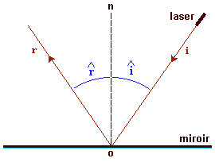

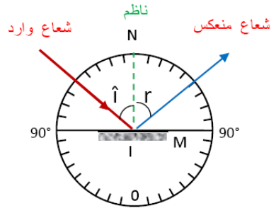

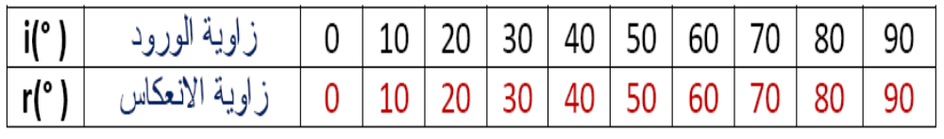



ملاحظات حول سير الحصة:

